Приложение 1
к распоряжению
администрации города
от _____________№_________

СВЕДЕНИЯ
о границах публичного сервитута

Местоположение границ  публичного сервитута | Красноярский край, г. Красноярск
Система координат | кадастрового округа, зона 4  (МСК 167)
Метод определения координат | аналитический метод
Площадь земельного участка | 555 кв. м
Средняя квадратическая погрешность положения характерной  точки (Mt), м | 0,1
Обозначение характерных  точек границ | Координаты, м
 | Х | Y
1 | 2 | 3
1 | 630353.43 | 102871.01
2 | 630351.61 | 102871.64
3 | 630342.60 | 102851.38
4 | 630375.34 | 102839.39
5 | 630404.76 | 102824.41
6 | 630405.55 | 102822.41
7 | 630406.65 | 102822.02
8 | 630415.74 | 102792.73
9 | 630387.16 | 102710.03
10 | 630370.57 | 102714.99
11 | 630369.80 | 102712.79
12 | 630389.29 | 102707.02
13 | 630418.58 | 102792.58
14 | 630407.30 | 102825.50
15 | 630376.11 | 102840.90
16 | 630345.23 | 102852.41
17 | 630361.74 | 102900.33
18 | 630361.07 | 102898.45
19 | 630363.19 | 102897.71
20 | 630361.84 | 102894.66
1 | 2 | 3
21 | 630363.60 | 102894.08
22 | 630365.74 | 102898.92
1 | 630353.43 | 102871.01

Схема расположения границ публичного сервитута
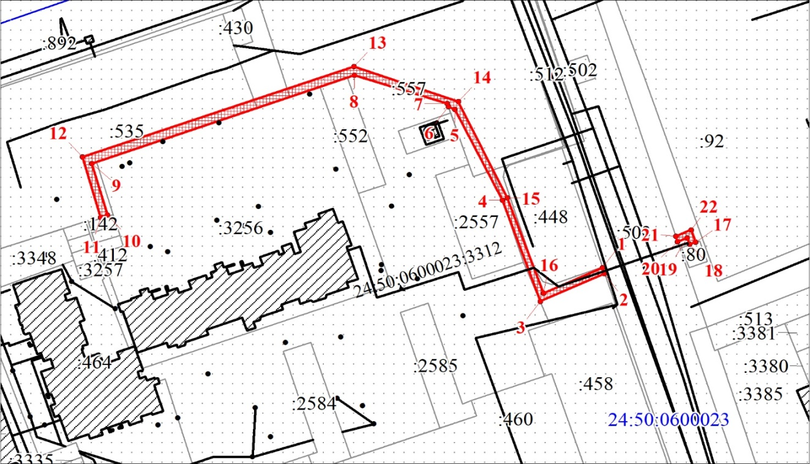
Масштаб 1:1500
Условные обозначения:
 | – граница публичного сервитута;
 | – характерная точка границы публичного сервитута;
 | – надписи номеров характерных точек границы публичного сервитута;
 | – существующая часть границы, имеющиеся в ЕГРН сведения о которой достаточны для определения ее местоположения;
 | – надписи кадастрового номера земельного участка;
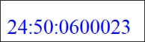 | – кадастровый номер квартала;
 | – граница кадастрового квартала.

